**网络办公自动化系统**

**需求分析说明书**

**编制:第17小组**

目录

1引言 3

1.1编写目的 3

1.2范围 3

1.3定义 4

1.4参考资料 4

2任务概述 4

2.1目标 4

2.2用户的特点 4

2.3条件与限制 4

2.4运行环境 5

3功能需求 5

3.1功能表如下: 5

3.2数据流图如下 6

4性能需求 10

4.1数据处理能力 10

4.2数据精确度 10

4.3时间特性  10

4.4适应性  10

5接口需求 11

5.1用户接口 11

5.2硬件接口 11

5.3软件接口 11

5.4通信接口 11

5.5故障处理 11

6约束条件 12

6.1技术约束  12

6.2 其他标准的约束  12

6.3硬件约束 12

6.4软件约束 12

7属性 13

7.1可用性 13

7.2可靠性 13

7.3安全性 13

7.4可维护性 13

7.4可移植性 13

8逆向需求 14

8.1软件不能做的 14

# 1引言

随着科技的进步，计算机及网络技术的飞速发展，当今社会越来越讲求信息化，以纸介质为主的传统办公模式因为其办公场景局限，信息反馈差，使用成本高，信息孤岛等缺点，正在慢慢被淘汰，取而代之的则是实现了信息处理自动化和办公无纸化的现代办公自动化系统。想象一下，通过现代办公化自动系统，我们的办公点办公地点不受限制，咖啡馆、高铁上、公寓、酒店、候机大厅等都能成为你开始工作的场所；企业架构不再等级森严，董事长、总经理、部门总监、跨部门同事乃至客户都是你可以随时整合的资源，你与他们的沟通自由交互，不受层级阻碍；电脑桌面不再堆满办公软件，费用报销、考勤、审批、客户管理、任务工单等都集合在一个软件平台上，这正是我们想要的，它叫移动办公。

## 1.1编写目的

该需求说明书用于指导项目的开发，便于我们小组成员的理解和交流，并作为软件开发工作的基础和依据，还作为确定测试和验收的依据。主要提供给小组成员和老师考察。

## 1.2范围

说明：

1. 待开发的软件系统的名称：网络办公自动化系统
2. 本项目的任务提出者、开发者、用户及实现该软件的计算中心或计算机网络：
   1. 提出者，开发者，用户：老师，小组成员，老师以及小组成员
   2. 实现软件的计算中心：家用计算机以及win10系统
   3. 计算机网络：Internet
3. 该软件系统同其他系统或其他机构的基本的相互来往关系：暂无

## 1.3定义

网络办公自动化系统：由17小组完全自主开发的办公自动化软件，以办公信息为基本元素的、基于java来实现其功能的软件。

需求：用户解决问题或达到目标所需的条件或功能；系统或系统部件要满足合同、标准，规范或其它正式规定文档所需具有的条件或权能。  
　　需求分析：包括提炼，分析和仔细审查已收集到的需求，以确保所有的风险承担者都明其含义并找出其中的错误，遗憾或其它不足的地方。  
　　模块的独立性：是指软件系统中每个模块只涉及软件要求的具体的子功能，而和软件系统中其他的模块的接口是简单的。

（待补充）

## 1.4参考资料

《JavaWeb应用技术》

《 计算机系统导论》

《 数据库原理与方法》

《 软件需求 》

（待补充）

# 2任务概述

# 2.1目标

我们的目标是利用先进的网络应用平台，建设一个安全，可靠，开放，高效的信息网络和办公自动化，信息管理电子系统，为管理部门提供现代化的办公条件及丰富的综合信息服务，实现档案管理自动化和办公事务处理自动化，以提高办公效率和管理水平，实现企业各部门日常业务工作的规范化，电子化，标准化，实现信息的在线查询，最终实现无纸办公。

## 2.2用户的特点

操作人员：掌握win10以及浏览器的基本用法。

维护人员：掌握java网页编程相关知识以及tomcat服务器。

预期使用频度：每天都要使用

## 2.3条件与限制

开发期限：2020/6/1之前开发完成

**2.4运行环境**

硬件环境:一台电脑

软件环境:windows 10操作系统

Eclipse开发软件+MySQL数据库

**3功能需求**

网络办公自动化系统中,主要用户包括管理员、部门领导和普通员工三类，主要完成的功能包括各类信息的管理、个人计划的制定、文件的收发及公告的发布及查看。

**3.1功能表如下:**

|  |  |  |  |  |
| --- | --- | --- | --- | --- |
| 序号 | 功能名称 | 功能需求标识 | 优先级 | 简要解释 |
| 1 | 管理任务计划 | L1 | 高 | 对任务状态进行添加、删除以及编辑等操作 |
| 2 | 个人信息管理 | L2 | 高 | 可以查看显示个人身份信息以及编辑个人信息 |
| 3 | 密码管理 | L3 | 高 | 可以修改个人系统密码等 |
| 4 | 查看部门信息 | L4 | 高 | 显示各个部门的信息 |
| 5 | 编辑职位信息 | L5 | 高 | 可以对部门信息进行删除部门、删除职位、添加职位等操作 |
| 6 | 新建部门 | L6 | 高 | 可以添加新部门 |
| 7 | 查找员工信息 | L7 | 高 | 显示查找员工的个人信息 |
| 8 | 编辑员工信息 | L8 | 高 | 对员工信息进行修改操作 |
| 9 | 添加员工信息 | L9 | 高 | 可以添加新员工 |
| 10 | 查看公告 | L10 | 中 | 可以查看公告、删除公告 |
| 11 | 发布公告 | L11 | 中 | 可以发布新公告 |
| 12 | 查看活动 | L12 | 中 | 可查看活动信息 |
| 13 | 添加活动 | L13 | 中 | 可以添加新活动 |
| 14 | 活动投票 | L14 | 中 | 对活动进行投票操作 |
| 15 | 发送文件 | L15 | 中 | 可以发送文件 |
| 16 | 接收文件 | L16 | 中 | 可以接收文件、删除文件 |

**3.2数据流图如下**

管理员的数据流图如下:

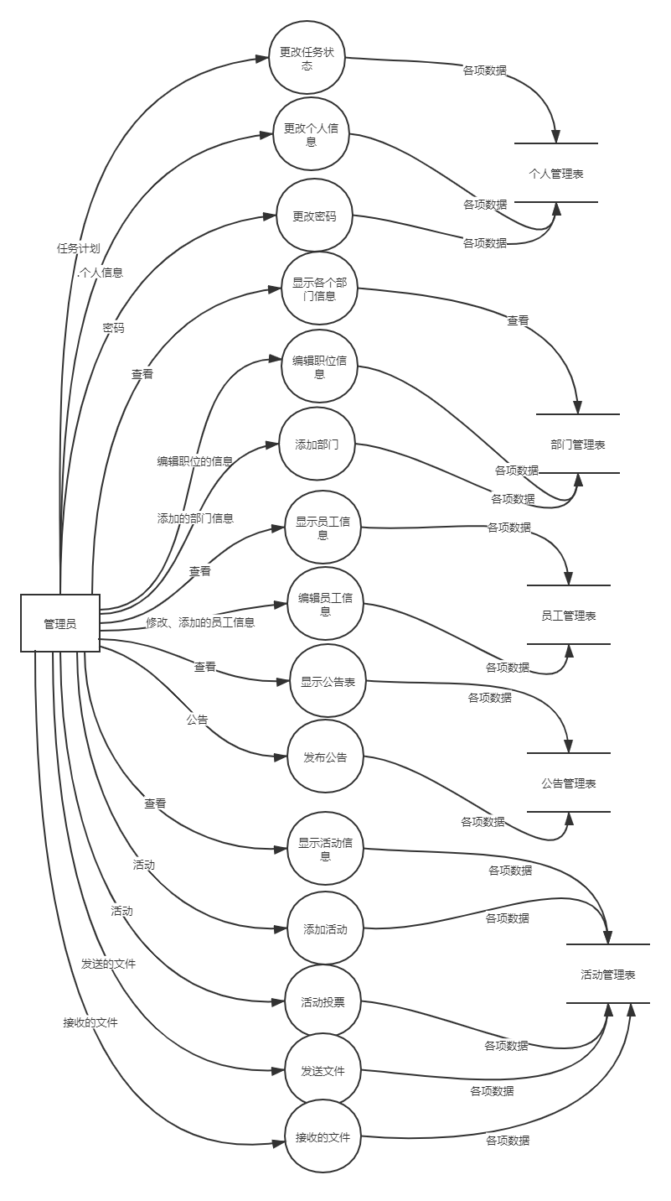

领导的数据流图如下:

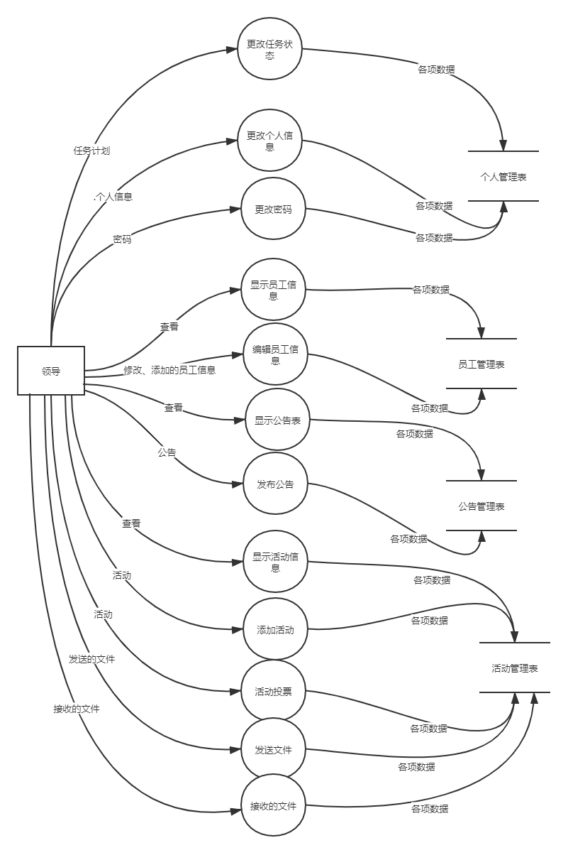

员工的数据流图如下:

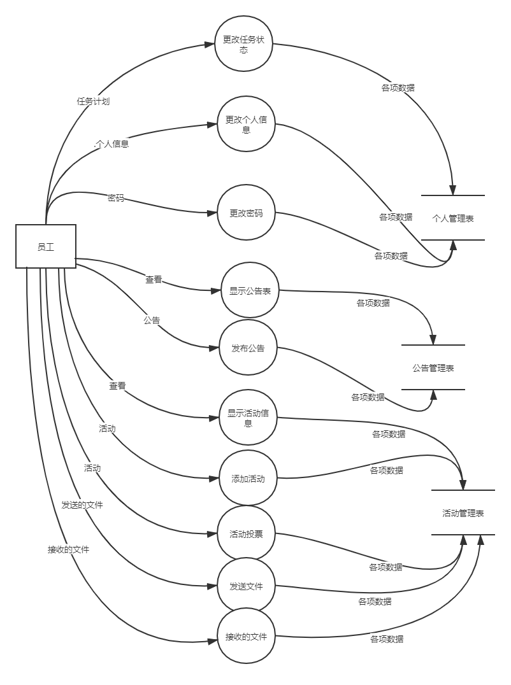

**4性能需求**

主要是指：软件数据处理能力,数据精确度和时间特性还有适应性的需求。

**4.1数据处理能力**

支持的终端数:1

支持并行操作的用户数:1

MySQL数据库大小限制：在不超过硬盘容量的情况下即可；

文件的大小：不超过MySQL 数据库的大小限制。

**4.2数据精确度**

在进行向数据库提取所要信息时，只要输入相关的关键字，就能查找出相对应的信息；向数据库输入信息时，要确保输入的信息准确的并且数据类型要符合定义的数据类型。

**4.3时间特性**

处理具体文档响应时间：1秒；

查询与统计的响应时间根据文档的数量决定。

**4.4适应性**

满足管理员，员工及领导的使用的需求。对前面提到的运行环境要求不应存在困难。

**5接口需求**

**5.1用户接口**

接口要求：简单、朴实、不刺眼；

屏幕格式：无明确要求；

输入输出时间：无要求；

功能键的使用：不要求设置功能键。

**5.2硬件接口**

无

**5.3软件接口**

数据库管理系统:navicat 12

操作系统:window 10

**5.4通信接口**

网络协议：TCP/IP。

**5.5故障处理**

(1)管理员和部门领导在对个人信息,和员工信息,部门信息,活动信息和公共信息进行操作时,若输入数据类型不规范或操作不正确,会有提示让其修改;

(2)普通员工在对个人信息的管理、活动信息和公共信息进行操作时,若输入数据类型不规范或操作不正确,会有提示让其修改;

(3)数据库在程序或数据处理错误时,会将程序或数据恢复到上一次正确的状态。

**6约束条件**

**6.1技术约束**

数据库上的约束，尽可能在数据模型上控制业务对象的约束关系，如果通过程序逻辑去保证完整性与一致性，会存在风险；数据库是各个业务系统的私有资源，其他系统对于该数据结构应该是透明的，只能通过借口和事件去访问和修改数据。

**6.2 其他标准的约束**

本软件需完全按照老师所给的项目需求进行开发

**6.3硬件约束**

运行本软件至少电脑的处理器需要可以支持同时一个电脑浏览器软件,一个eclipse2019.06编译器软件,一个MySQL8.0数据库软件,还有一个tomcat8.5服务器软件,内存至少需要4G,才能运行起来流畅

**6.4软件约束**

电脑上需装有一个电脑浏览器软件,一个eclipse2019.06编译器软件,一个MySQL8.0数据库软件,还有一个tomcat8.5服务器软件,本软件才能运行

**7属性**

本节定义用户对软件的其他属性的要求

**7.1可用性**

当客户端由于未知原因原因死机时,能通过重新启动的方式排除故障,正常使用本系统;

当服务器down机时,也能通过重启的方式恢复;

**7.2可靠性**

在现有的软件环境和硬件条件下,在满足当前需求的条件下,在没有出现错误操作的情况下,所有的软件模块必须能稳定的无故障运行

**7.3安全性**

指的是保护软件的要素,以防止各种非法的访问,使用,修改,破坏或者是泄密.

1. 用户权限管理

不同的用户具备不同的权限,不同的权限用户使用不同的功能模块和访问不同的数据库,并执行不同的对数据库的操作

**7.4可维护性**

软件是通过代码文件和数据库文件打包发过去给用户的,若用户还有对功能的增删改要求,由用户提出书面要求,经开发方确认同意后,由开发方小组间进行修改完成,并测试,在重新打包发给用户

**7.4可移植性**

软件经打包发过去给用户,用户需要安装eclipse 2019.6+MySQL8.0+tomcat8.5+windows10 64位操作系统+一个电脑浏览器,然后保证在所有在上述环境中都能顺畅进行

**8逆向需求**

**8.1软件不能做的**

1.软件使用者不能做违法的事情,软件中所发送的文件不能有含有涉及法律道德底线的敏感文件

2.管理员和领导对员工的个人信息不能透露出去给其他人,以免让不法分子有机可乘,对员工造成一定的损失